ĐỀ LUYỆN TẬP SỐ 4
Phần I. Trắc nghiệm nhiều phương án lựa chọn (3,0 điểm)
Hướng dẫn: Chọn phương án đúng nhất cho mỗi câu hỏi.
Câu 1: Trong quá trình đẳng tích của một lượng khí lí tưởng xác định, đại lượng nào sau đây thay đổi?
A. Thể tích của khối khí.
B. Mật độ phân tử khí.
C. Khoảng cách trung bình giữa các phân tử.
D. Áp suất tác dụng lên thành bình.
Câu 2: Phương trình trạng thái của khí lí tưởng (phương trình Clapeyron) được viết dưới dạng nào sau đây?
A. pV = const.
B. p/T = const.
C. pV/T = const.
D. V/T = const.
Câu 3: Theo thuyết động học phân tử chất khí, khi nhiệt độ của một lượng khí tăng lên thì
A. kích thước của các phân tử khí tăng lên.
B. khoảng cách giữa các phân tử khí giảm đi.
C. động năng tịnh tiến trung bình của các phân tử tăng lên.
D. lực tương tác giữa các phân tử khí giảm đi đáng kể.
Câu 4: Đồ thị biểu diễn sự biến thiên của thể tích theo nhiệt độ tuyệt đối (V - T) trong quá trình đẳng áp là
A. một đường thẳng đi qua gốc tọa độ.
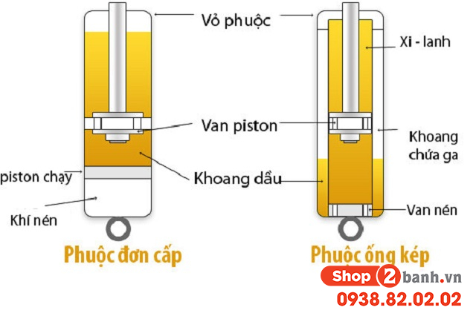
B. một đường hypebol.
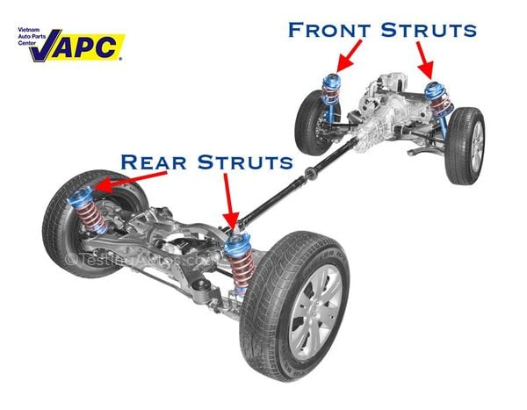
C. một đường thẳng song song với trục OV.

D. một đường parabol.
Câu 5: Một chiếc xe bán tải địa hình được trang bị hệ thống giảm xóc bằng khí nén (air suspension). Bên trong bầu giảm xóc chứa khí Nitrogen có thể tích ban đầu là $5$lít, áp suất $1,5$atm và nhiệt độ ${27}^{∘}C$. Khi xe đi qua một ổ gà lớn, pít-tông nén mạnh xuống làm thể tích khí trong bầu giảm đột ngột còn $0,5$lít. Do quá trình nén diễn ra rất nhanh, nhiệt độ khí tăng vọt lên đến ${327}^{∘}C$. Biết diện tích tiết diện ngang của pít-tông nén là $50 {cm}^{2}$. Bỏ qua ma sát và áp suất khí quyển bên ngoài. Lực đàn hồi cực đại mà khí nén tác dụng lên khung xe tại thời điểm nén cực đại có độ lớn gần nhất với giá trị nào sau đây?
A. $2250$N.
B. $11250$N.
C. $15000$N.
D. $16875$N.
Câu 6: Trong hệ tọa độ (p, T), đường đẳng tích là đường
A. hypebol.
B. thẳng kéo dài đi qua gốc tọa độ.
C. thẳng song song với trục Op.
D. thẳng song song với trục OT.
Câu 7: Biểu thức nào sau đây mô tả đúng mối liên hệ giữa áp suất (p) và động năng tịnh tiến trung bình của phân tử (${\overline{E}}_{d}$) trong một đơn vị thể tích có mật độ phân tử là $μ$?
A. $p=\frac{2}{3}μ{\overline{E}}_{d}$.
B. $p=\frac{3}{2}μ{\overline{E}}_{d}$.
C. $p=\frac{1}{3}μ{\overline{E}}_{d}$.
D. $p=μ{\overline{E}}_{d}$.
Câu 8: Hai bình kín A và B chứa cùng một loại khí ở cùng nhiệt độ. Bình A có áp suất lớn gấp đôi bình B. Nhận xét nào sau đây đúng về mật độ phân tử khí?
A. Mật độ phân tử trong bình B lớn gấp đôi bình A.
B. Mật độ phân tử trong bình A lớn gấp đôi bình B.
C. Mật độ phân tử trong hai bình bằng nhau.
D. Không so sánh được vì thiếu thể tích.
Câu 9: Một thợ lặn kỹ thuật mang theo bình dưỡng khí dung tích $10$lít được nén ở áp suất ban đầu ${2.10}^{7 }$Pa. Người này lặn xuống độ sâu $40$m để làm việc. Biết: Áp suất khí quyển là ${10}^{5}$Pa; khối lượng riêng của nước biển là ${10}^{3} kg/m^{3}$quy định an toàn bắt buộc thợ lặn phải bắt đầu ngoi lên khi áp suất trong bình còn ${5.10}^{6}$Pa. Bỏ qua lượng khí tiêu thụ trong quá trình lặn xuống và ngoi lên. Giả sử thợ lặn thở đều với tốc độ tiêu thụ không khí là $20$lít/phút (tính theo thể tích tại áp suất môi trường nước xung quanh). Thời gian làm việc tối đa của thợ lặn tại độ sâu $40$m là bao nhiêu?
A. 12,5 phút.
B. 15,0 phút.
C. 20,0 phút.
D. 75,0 phút.
﻿Câu 10: Khi khoảng cách giữa các phân tử khí rất lớn (khí loãng), lực tương tác giữa chúng chủ yếu là
A. lực hút.
B. lực đẩy.
C. lực đàn hồi.
D. không đáng kể (coi như bằng 0).
Câu 11: Trong quá trình bơm không khí vào một quả bóng bay (vỏ đàn hồi), giả sử nhiệt độ không đổi, thông số nào sau đây không đổi?
A. Khối lượng khí trong bóng.
B. Áp suất khí trong bóng.
C. Khối lượng riêng của khí trong bóng (khi áp suất cân bằng khí quyển).
D. Số lượng phân tử khí.
Câu 12: Động năng trung bình của phân tử khí nitrogen ở nhiệt độ ${27}^{∘}C$ có giá trị xấp xỉ là (lấy $k=1,{38.10}^{-23}J/K$)
A. $6,{21.10}^{-21}$ J.
B. $6,{21.10}^{-23}$ J.
C. $4,{14.10}^{-21}$ J.
D. $2,{07.10}^{-21}$ J.
Phần II. Trắc nghiệm đúng sai (4,0 điểm)
Hướng dẫn: Trong mỗi câu, chọn Đúng hoặc Sai cho các ý a), b), c), d).
Câu 1: Một bình dưỡng khí của thợ lặn có dung tích không đổi, chứa khí Oxygen nén ở áp suất cao.
a) Khi thợ lặn lặn xuống biển lạnh, nhiệt độ khí trong bình giảm làm áp suất khí trong bình giảm theo.
b) Quá trình khí trong bình thay đổi trạng thái khi nhiệt độ giảm được coi gần đúng là quá trình đẳng áp.
c) Nếu thợ lặn hít khí từ bình, khối lượng khí trong bình giảm nhưng thể tích khí vẫn là thể tích bình.
d) Khi để bình phơi nắng, động năng trung bình của các phân tử khí giảm đi giúp bình an toàn hơn.
Câu 2: Xét một khối khí được chứa trong xi lanh có pít-tông di chuyển được. Ban đầu khí có thể tích $V_{1}$, nhiệt độ $T_{1}$.
a) Nếu giữ chặt pít-tông và nung nóng, áp suất khí sẽ tăng tỉ lệ thuận với nhiệt độ tuyệt đối.
b) Nếu kéo pít-tông ra từ từ để thể tích tăng gấp đôi (giữ nhiệt độ không đổi), áp suất sẽ giảm đi một nửa.
c) Đồ thị biểu diễn quá trình nén đẳng nhiệt trong hệ tọa độ (V, T) là một đường cong hypebol.
d) Trong quá trình giãn nở đẳng áp, mật độ phân tử khí tăng lên.
Câu 3: Một nồi áp suất đun nước, van xả hơi bắt đầu hoạt động khi áp suất trong nồi đạt 2 atm. Ban đầu ở ${27}^{∘}C$ áp suất là 1 atm.
a) Quá trình đun nóng khí trong nồi trước khi van mở là quá trình đẳng tích.
b) Nhiệt độ khí trong nồi khi van bắt đầu mở xả hơi là ${327}^{∘}C$.
c) Khi van xả hơi mở, khối lượng khí trong nồi được bảo toàn.
d) Các phân tử hơi nước va chạm vào nắp nồi gây ra áp suất.
Câu 4: Về mô hình khí lí tưởng:
a) Các phân tử được coi là chất điểm, không có kích thước.
b) Các phân tử chỉ tương tác với nhau khi va chạm.
c) Vectơ động lượng của hệ các phân tử không được bảo toàn khi va chạm với thành bình.
d) Va chạm giữa các phân tử khí với nhau là va chạm mềm.
Phần III. Trắc nghiệm trả lời ngắn (3,0 điểm)
Câu 1: Một bình kín chứa khí ở nhiệt độ ${27}^{∘}C$ và áp suất ${2.10}^{5}$ Pa. Hỏi phải tăng nhiệt độ khối khí lên đến bao nhiêu độ C để áp suất tăng gấp 1,5 lần? (Coi thể tích bình không đổi).
Câu 2: Một bọt khí nổi từ đáy hồ sâu 5m lên mặt nước. Biết áp suất khí quyển là ${10}^{5}$ Pa, khối lượng riêng của nước là $1000kg/m^{3}$, lấy $g=10m/s^{2}$. Giả sử nhiệt độ nước không đổi theo độ sâu. Thể tích của bọt khí tại mặt nước lớn gấp bao nhiêu lần thể tích tại đáy hồ?
Câu 3: Một phòng học có thể tích $100m^{3}$. Lúc đầu nhiệt độ phòng là ${17}^{∘}C$, sau đó nhiệt độ tăng lên đến ${27}^{∘}C$. Biết áp suất khí quyển là không đổi. Tính tỉ số phần trăm khối lượng không khí đã thoát ra khỏi phòng so với khối lượng ban đầu. (Kết quả làm tròn đến 1 chữ số thập phân).
Câu 4: Một xi lanh chứa $200cm^{3}$ khí ở áp suất $2atm$. Pít-tông nén khí đẳng nhiệt xuống còn $50cm^{3}$. Tính độ biến thiên áp suất ($Δp$) của khí trong xi lanh (đơn vị atm).
Câu 5: Nén 10 lít khí ở nhiệt độ ${27}^{∘}C$ để thể tích giảm còn 4 lít. Vì nén nhanh nên khí bị nóng lên đến ${60}^{∘}C$. Áp suất khí đã tăng lên bao nhiêu lần so với áp suất ban đầu? (Làm tròn đến 2 chữ số thập phân).
Câu 6: Một bình chứa khí nén có dung tích 40 lít, áp suất 150 atm. Người ta dùng khí trong bình này để bơm các quả bóng bay, mỗi quả có dung tích 2 lít và áp suất 1,5 atm. Giả sử quá trình bơm nhiệt độ không đổi. Tính số lượng bóng bay tối đa có thể bơm được.

